新北市立溪崑國民中學112學年度第二學期第一次定期評量 社會科 試題卷
七年級 班 座號 姓名
◎單選題(每題2.5分，共40題，總分100分)
【地理】
※ 下表為2022年臺灣部分縣市的人口資料，請根據表格資訊回答第1 ‒ 4題：
縣市 | 出生率(‰) | 死亡率(‰) | 社會增加率(‰) | 人口增加率(％) | 人口總數(萬人)
新北市 | 5.4 | 7.6 | -0.9 | 甲 | 399.6
臺北市 | 5.9 | 8.4 | -15.0 | -17.5 | 248.1
桃園市 | 8.0 | 6.9 | 2.9 | 4.0 | 228.1
臺中市 | 6.4 | 7.4 | 1.4 | 0.4 | 281.4
高雄市 | 5.9 | 9.3 | -2.6 | -6.0 | 272.8
1、空格『甲』是新北市的人口增加率，請問：『甲』應填入？
(A) -2.2‰ (B) -3.1‰ (C) 1.3‰ (D) 2.2‰
2、根據上表資料判斷，請問：哪些縣市的人口呈現『正成長』？
(A)新北市、桃園市 (B)臺北市、臺中市 (C)高雄市、新北市 (D)桃園市、臺中市
3、根據上表資料判斷，請問：哪一縣市的『推力』最強？
(A) 新北市 (B)桃園市 (C)臺北市 (D)高雄市
4、承上題，請問：下列何者可能是導致該縣市人口大量外移的原因？
(A) 缺乏就業機會 (B)生活成本昂貴 (C)自然環境惡劣 (D)公共設施不完善
5、臺灣年輕人流行打工度假，趁著年輕到澳洲或美加等地工作，開拓自己的視野，再回國進入職場。
請問：這種現象對於澳洲等國家而言，屬於何種特色的人口遷移？
(A)具推力的暫時性遷移 (B)具拉力的永久性遷移 (C)具推力的永久性遷移 (D)具拉力的暫時性遷移
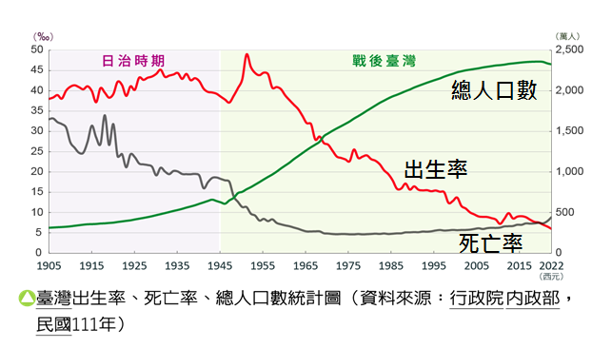
圖一

6、參考圖一，請問：臺灣自1905～2005年之間，人口成長的發展趨勢為何？
(A)快→慢→快 (B)緩慢增加 (C)慢→快→慢 (D)快速下降
7、參考圖一，民國94年，政府推動新口號，倡導『兩個孩子很幸福，三個孩子更熱鬧』。
請問：此轉變反映何種人口成長變化？
(A)移出率下降 (B)移入率下降 (C)死亡率下降 (D)出生率下降
8、目前因婚姻關係來臺灣的新住民已超過54萬人，政府透過許多方式協助他們適應臺灣社會，例如：建置數位資訊平台，
以多國語文的網頁介面，提供數位學習及文化交流的空間。請問：上述多國語文最可能涵括下列何者？
(A)阿拉伯文、土耳其文 (B)俄羅斯文、泰文 (C)越南文、印尼文 (D)西班牙文、菲律賓文
9、阿亮到桃園國際機場準備出國，發現有許多身穿長袍、包著頭巾的人進入祈禱室內祈禱。
請問：這是屬於何種人的宗教信仰？
(A)穆斯林 (B)閩南人 (C)客家人 (D)原住民族
※ 魯夫是23歲的男性，是海大王公司的工程師，家中共有八個人，分別是:魯夫、兩個雙胞胎妹妹(10歲)、一個在銀行工作的姊姊(25歲)、在貨運公司上班的爸爸(46歲)、在醫院當護士的媽媽(45歲)，以及在甘蔗田耕種的爺爺(68歲)和在家當家庭主婦的奶奶(64歲)。請根據以上敘述回答下列10～11題。
10、請問:魯夫一家人的『性別比』是多少？
(A) 37.5 (B) 60 (C) 112.5 (D) 165
11、若以魯夫一家人的年齡組成來看，請問：這家人的『扶養比』為多少？
(A) 60％ (B) 100％ (C) 120％ (D) 165％
12、下圖的人口金字塔中，請問：兩個國家在人口組成上有何差異？
(A)甲國出生率較高 (B)乙國幼年人口比例較多
(C)甲國平均壽命比較長 (D)乙國很可能是醫療比較不發達的國家

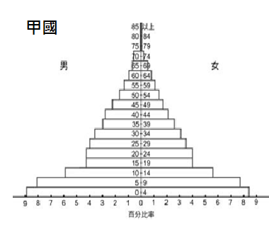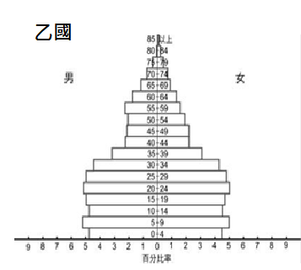
13、『人口紅利，係指由於國家的勞動人口占全國人口的比例持續上升，伴隨著經濟成長的效應。』由以上敘述及下圖內容判斷，請問：下列哪個年代中的人口紅利為四者中最高峰？
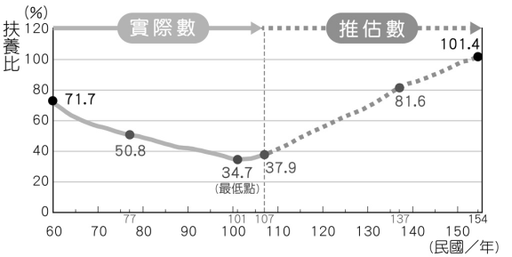
(A)民國60年 (B)民國77年 (C)民國101年 (D)民國154年
14、下圖中，請問：何地的人口密度最低(每一點代表10,000人)？
(A) |  | (B) |  | (C) |  | (D)
【歷史】
15、由於戰敗並簽下了馬關條約，一夕之間臺灣島上人民從清帝國轉變為日本子民，這種突如其來的變化，想必當時許多人感到相當困惑、迷茫與憤怒。因此為了抗拒日本軍隊的接收，唐景崧、邱逢甲等人成立了什麼，用以抗拒日本人的到來？
(A)民主台灣國 (B)中華民國 (C)台灣民主國 (D)台灣
16、保甲制度原為清代官方編組的地方自衛組織，到了日治時期則轉以輔佐警察和地方機關執行公共事務。
請問，在保甲制度中【一個保正】負責多少甲？
(A)十甲 (B)一百甲 (C)十分之一甲 (D)百分之一甲
17、1895年，日本人在臺設立臺灣總督府後，便以臺灣總督為首長實施統治，然而由於當時代混亂的世界局勢，並非每任總督都會親自施政。例如第四任總督—兒玉源太郎，因身兼其他職務而命令後藤新平處裡臺灣政務。請問，關於後藤新平，其敘述何者是【錯誤】的？
(A)以民政局長的身分處理政務。
(B)採取生物學原則—先解剖臺灣人的構造，再訂出管理辦法。
(C)經由舊慣調查，發現臺灣人有許多不良習慣，必須立即改善。
(D)提出「匪徒刑罰令」，以極嚴厲的手段鎮壓抗日份子。
18、內地延長主義時期的開始，是因為美國總統威爾遜提出的「XXXX」原則—主張各民族有權自行決定自身民族的事務，不受他人干涉。因此多個地區開始發生獨立運動風潮，日本為避免台灣也陷入相同的事態中而轉換統治方針。請問，上述「XXXX」原則應該為？
(A)民主政治 (B)人民意志 (C)人民自決 (D)民族自決
19、總督府為了增加財政收入實施專賣制度，規定哪些物品由政府獨佔經營？
(A)阿片、樟腦 (B)銅、鐵 (C)農具、武器 (D)糖、米
20、日治後期，總督府實施「工業臺灣，農業南洋」的經濟政策，並配合南進政策，試圖將臺灣打造成向東南亞侵略的補給基地，因此在這樣的背景下，隨著日月潭發電廠的完工，總督府開始積極發展工業。請問以下選項何者【並非】其發展的項目？
(A)石化 (B)食品加工 (C)國防軍需 (D)核能
21、呈上題，日月潭發電站為水力發電，並順利帶動起台灣往後的工業發展，請問關於日月潭發電站的發電原理，應該為下列何者？
(A)將水從高處向下沖刷帶動發電機 (B)用高壓水蒸汽推動發電機
(C)藉由燃燒水庫中的藻類推動發電機 (D)利用水庫裡的暗流帶動發電機
22、【蓬萊】是道家的詞語，形容高雅出俗、難以尋覓的美好景緻。《山海經》等古籍中的也以海上神山仙島蓬萊作為對臺灣的雅稱，因此到了日治時期所研發出符合日本人口味的新品種稻米，便以蓬萊命名，此後蓬萊米一直是外銷的主力米之一。請問，在日治時期研發改良出蓬萊米的人物為以下何者？
(A)兒玉 源太郎 (B)後藤 新平 (C)樺山 資紀 (D)磯 永吉
23、在日本人統治台灣期間，透過層層的管理制度控制著台灣人民生活的各個方面，其中有一種人，由於職務上直接面對人民，並且有權介入人民事務，因此被稱作『大人』的是？
(A)總督 (B)警察 (C)保甲 (D)壯丁團
24、承上題，這個組織從清帝國時期便開始出現，並在日治時期轉為協助警察治理的角色，這組織為?
(A)總督 (B)警察 (C)保甲 (D)壯丁團
25、在1915、1930、1945這三個年代貫穿了整個日治時期，請依上課所學，請問下列哪一年代的配對是錯誤的？
(A)1915：玉井事件 (B)1930：霧社事件 (C)1930：嘉南大圳完工 (D)1945：一次大戰結束
26、日本統治台灣初期，由於對台灣的性質上不了解，因此日本頒布《法律第六十三號》，授權台灣總督可以頒布具有法律效力的命令，並且使台灣總督可以集許多權力於一身，形成總督專制。下列何者並非當時總督的權力？
(A)立法 (B)司法 (C)行政 (D)考試
27、經過日本之後，現今台灣有許多從日文轉變而來的詞彙，請問下列何者不是？
(A)歐巴桑 (B)沙發 (C)派出所 (D)便當
【公民】
28、供奉媽祖的天上宮因違法佔用國有林地遭法院判處必須拆除，高雄地檢署去年12月29日出動強勢警力戒護拆廟，並未遭受廟方及信徒強力阻擾，事隔1個多月後，廟方以林管處未依規定通知廟方人員到場搬移銅鐘、大鼓、紅檜扁額等動產導致該廟損失215萬元為由，發動群眾到林管處抗議，並抨擊檢方及林務局拆除作業違反行政程序，於法不合，要求原地重建天上宮，並賠償該廟損失。上述內容最可能是關於下列哪二者之間的衝突？
(Ａ)強勢文化與經濟發展 (Ｂ)法律規範與宗教信仰 (Ｃ)傳統習俗與倫理道德 (Ｄ)環境保育與弱勢文化
29、法鼓山是一個推動環保理念的道場，為了響應環保照顧自然生態所以不燒紙錢。法鼓山指出，「香」的作用原本是安神和消毒。至於燒香，雖是佛教供佛的方式，但是大量的製造煙霧，仍會造成空氣污染，所以也只在早晚課的時候點香段供佛，平常則不燒香。因此鼓勵信眾儘量不燒香及金紙，在家中也可用供水果或飯菜替代。
根據上文所述，廟方要求信眾改變祭祀的方式，這樣的做法，以下何者解釋最為適宜？
(Ａ)宗教只具有安定人心的功用 (Ｂ)每個地區的風俗習慣定不一
(Ｃ)宗教儀式是可隨時代而變遷 (Ｄ)違反者會皆受到公權力制裁。
30、社會是由共同生活的一群人所構成，人與人之間互動頻繁，為了使社會運作有序，減少衝突與紛爭，因此建立一套共同遵循的準則，就是「社會規範」。下列關於法律與其他社會規範的比較，何者不正確？
社會規範  項目 | 風俗習慣、宗教信仰、倫理道德 | 法律
(Ａ) 產生背景 | 社會中長期累積而成的生活經驗 | 立法機關依一定程序制定
(Ｂ) 強制性 | 不具有強制力的行為準則 | 具有強制力的行為準則
(Ｃ) 處罰方式 | 良心的譴責、社會輿論的批評 | 國家以公權力強制介入，違法者接受處罰
(Ｄ) 舉例 | 清明掃墓、騎乘機車戴安全帽、教徒週日做禮拜 | 搭乘公車時沒有禮讓座位給老弱婦孺、五倫
31、農曆春節期間，家家戶戶都會放鞭炮增添熱鬧氣氛，為新的一年慶祝。消防署提醒民眾，施放爆竹需選擇空曠地區、人潮較少及風向佳地點，不可至漁船、加油站、儲油區、彈藥庫、火藥庫、可燃性氣體儲槽以及公共危險地區等施放，若違反直轄市、縣市主管機關可依照自治法第十七條規定，「有關爆竹煙火施放地區、時間、種類、施放方式或施放人員資格」規定，開罰。若違反爆竹煙火施放規定，可依法處新台幣3萬元以上、15萬元以下罰鍰。
上述內容最可能是關於哪兩者之間的衝突？
(Ａ) 風俗習慣與法律規範 (Ｂ) 倫理道德與風俗習慣
(Ｃ) 倫理道德與法律規範 (Ｄ) 宗教信仰與風俗習慣。
32、英、美文化在國際間產生主導的作用，美國成為全球的超級強權，它的語言當然也就取得強勢的地位。臺灣人民對於英語強大勢力的回應不一。對於熱衷英語學習者來說，此一現象並非壞事；而對於另一群人而言，「語言霸權」感受便十分明顯，國內有些非英語教師無奈地表示，在這樣的「語言霸權」，自己成為一種弱勢。雖然他們急欲掙得一席之地，但終究不敵社會文化對英語學習的渴望。下列何者合乎文中提及的「語言霸權」的例子？
(Ａ) 臺北捷運系統考量國際化趨勢，廣播提供國語、閩南語、客家語及英語四種播音語言
(Ｂ) 政府鼓勵民眾參加原住民族語、客家語、閩南語等本土語言能力認證考試
(Ｃ) 108新課綱，明訂國中小階段在閩南語、客語和原住民族語之外，增開新住民語選項
(Ｄ) 我國政府過去長期推動國語運動，形成高低、優劣的文化位階，人民不願意說母語。
33、文化是指某一群人所共享的生活方式，經由創造或學習而來的一切成果，為人類社會特有的現象。一個多元的社會，並非只有一個單一文化，而是由主流文化及許多次文化共同形成。下列關於主流文化與次文化的比較，何者正確？

項目  文化 | (Ａ) 組成原因 | (Ｂ) 文化價值 | (Ｃ) 等級 | (Ｄ) 實例
主流文化 | 被社會上多數人認同的價值、信仰和規範 | 強勢文化 | 文化位階較高 | 電競比賽、社群媒體  流行音樂
次文化 | 社會當中特定的團體，所發展出來的獨特文化 | 弱勢文化 | 文化位階較低 | 刺青、嘻哈、cosplay(動漫裝扮)

34、台灣結婚流程繁瑣，加上長輩介意的婚禮禁忌，常常讓新人覺得麻煩與困惑。蕭媽媽的女兒即將於今年五月二十日結婚，以下是蕭媽媽整理結婚的相關細節:
甲、在教堂結婚，家長把新娘帶到聖壇前交給新郎，詩班獻詩。神父開始禱告、獻詩及證婚。新人宣告願意結為夫婦
乙、拜別父母(感恩父母)：新郎新娘一同拜別女方父母，感謝父母的養育之恩，並由父母一同為新娘蓋上頭紗
丙、新郎揭開新娘的頭紗以後，兩人共飲交杯酒，共吃由黑棗、花生、桂圓、蓮子等物做成的甜湯，象徵早生貴子
丁、以書面為之，兩個以上的證人簽名，結婚雙方當事人都需親自到任一戶政機關登記結婚，才算生效
根據上述內容判斷，下列敘述何者正確？
(Ａ) 甲、屬於倫理道德，只能規範人的內在良知
(Ｂ) 乙、屬於宗教信仰，若不遵守會受輿論批評
(Ｃ) 丙、應為風俗習慣，主要約束人的是非善惡
(Ｄ) 丁、為我國結婚登記的法律規範，具有強制力。
35、暖暖的日本朋友明谷來到台灣交換學生，寄宿在暖暖家中。適逢台灣過農曆年，大台北地區街景燈飾「台灣迎春，龍騰福躍」，過年的金紅色系，營造歡樂的年節氛圍，廟宇也有舞龍舞獅等慶祝活動。明谷觀察到暖暖在除夕夜可以拿到紅包，晚輩向長輩拜年也講吉祥話，更有親戚好友到家走動送禮；而日本家鄉的禮金袋稱「祝儀袋」，以白色為基底來設計。初二回娘家時，明谷也必須隨暖暖到他母親的娘家作客，認識華人回娘家的習俗。
根據上文判斷，下列何者敘述正確?
(Ａ)與台灣過農曆年相較，日本過新年不具普遍性
(Ｂ)節慶在每個社會可見，是反映文化的差異性
(Ｃ)過年初二回娘家作客，反映文化具有制約性
(Ｄ)文中內容屬於社會規範裡的倫理道德和法律。
36、每年農曆十月靈安尊王壽誕均舉行盛大的「艋舺大拜拜」， 艋舺青山宮均循例舉行盛大的「青山王祭典」活動，與大稻埕霞海城隍廟的「霞海城隍祭」，和大龍峒保安宮的「保生大帝祭」，同享臺北市的三大廟會之美譽。【甲】青山宮辦理的繞境活動為萬華區居民多年的宗教及民間信仰，【乙】大台北文化協會結合此活動舉辦音樂祭，【丙】將傳統廟宇活動注入搖滾音樂元素，【丁】環保局稽查人員表示，若活動有違規行為將依法開罰。關於上文所述，下列何者不正確？
(Ａ) 【甲】顯示繞境活動包含宗教信仰和風俗習慣
(Ｂ) 【乙】文化協會活動可凝聚共識啟發心靈慰藉
(Ｃ) 【丙】此繞境活動兼具了文化不斷延續與創新
(Ｄ) 【丁】依法開罰是激發道德良知達到譴責違法。
37、隨著外籍移工、新移民人口增多，司法院自2006年起採「特約通譯制度」，聘用合格且經完整訓練的特約通譯，以維護民眾的訴訟權益。「通譯」是指在法庭上翻譯不同語言，將原住民語、客家語、閩南語、外國語、手語等語言翻譯成中文，協助法庭上的參與者互相溝通的人。請問：司法院採行此制度的意義，最接近下列何者？
(Ａ)多元的社會只能有一個文化存在 (Ｂ)社會的文化內涵更加多樣性和豐富
(Ｃ)建立官方語言的合法性和權威性 (Ｄ)對不同文化進行高低、優劣的區分。
38、美國的反體罰組織於1998年發起「不打小孩日」的活動，目的是藉著這一天宣傳反體罰的兒童人權觀念。這個最先在美國推動的活動，迅速得到國際社會的響應，2001年起，其他反體罰及兒童人權團體也開始於4月30日這一天舉辦各種活動，倡議終止體罰兒童，並推廣正面的管教方式。國內許多民間團體共同響應，附圖是相關活動的宣傳標語。
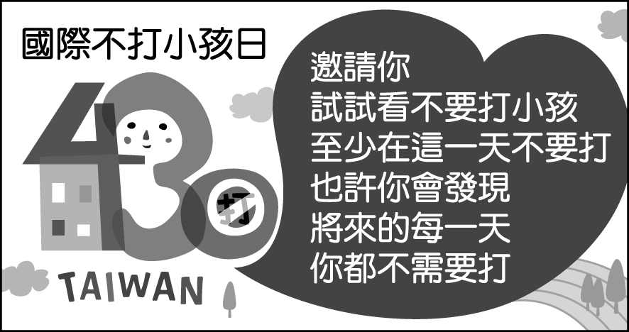
《教育基本法》也規定: 「學生之學習權、受教育權、身體自主權及人格發展權，國家應予保障，並使學生不受任何體罰及霸凌行為，造成身心之侵害。」
關於文中活動理念對臺灣帶來影響的過程，最適合以下列何者說明？
(Ａ) 科技發展所帶來的文化衝突
(Ｂ) 風俗習慣改變影響文化傳承
(Ｃ) 社會規範可以約束人的行為
(Ｄ) 法律修改程序的困難與執行。
閱讀這一則選文，回答第39、40題：
「不能坐計程車後座！」──第一次在澳洲搭 Uber，竟觸犯當地人心中「大忌」
澳洲出差回台灣，我迫不及待地跟朋友分享出差時的第一次搭車經驗，朋友一臉不可置信，瞪大了眼睛看著我：「沒禮貌！」、「妳碰到的司機人很好，換作是我，一定整趟車程都擺臭臉，話都不跟妳說。」
在台灣搭計程車時，我從來沒有想過前座、後座的問題，也不認為坐在後座的人「比較尊貴」。與澳洲人熱愛聊天的習慣不同，大部分亞洲人的個性相對內向，或許坐在前座，反而會讓司機感覺不自在吧？
那天之後，只要在澳洲搭乘 Uber，我都會主動坐在前座。一方面是為了表示我的尊重，另一方面也是入境隨俗。
我理解或許是習慣不同，但萬萬沒有想到，「坐後座」在澳洲人的眼裡，是一個大忌。
「我載妳到妳需要去的地方，妳付我錢，我們是平等的。坐在後座很不尊重人，有種階級制度的感覺，好像我就是義務要幫妳開車、妳比較尊貴一樣。」
沒想到只是一個「坐後座」的舉動，竟然引來朋友的一番教訓。「妳想想，如果妳坐後座，就代表妳根本不想和我聊天，因為我必須要一直回頭，這樣很不安全。妳在台灣都坐後座嗎？」
《節錄自換日線季刊改寫》

39、根據上面文章中畫線部分，俗話說：「入境隨俗」這句話的意思，可用來表示如果過度強調自身的文化優於其他文化，進而對其產生貶抑、歧視，容易產生文化衝突的負面影響。此文化差異與下列何者最為相近？
(Ａ) 在「先進」國家面前，我們應全盤接受強勢文化並肯定其價值
(Ｂ) 世界有多不勝數的文化和種族，不應將澳洲文化視為理所當然
(Ｃ) 每個文化都有平等的價值，我們應尊重來自於世界各地的文化
(Ｄ) 世界各地皆通用的行為準則，一定要遵守以免落入狹隘的世界觀。
40、根據上面文章，請問：此觀念是受到下列哪些社會規範和多元文化的影響？
【甲】風俗習慣 【乙】法律規範 【丙】宗教信仰 【丁】文化位階 【戊】文化「差異性」 【己】文化「普遍性」
(Ａ) 甲乙丁 (Ｂ) 甲戊己 (Ｃ) 乙戊己 (Ｄ) 丙丁戊。

〜 試題結束 〜

112-2-1 七年級 社會科－解答
每題2.5分共40題
01-10 BDCBD CDCAB
11-20 AACDC ABDAD
21-30 ADBCD DBBCD
31-40 ADADC DBCCB

